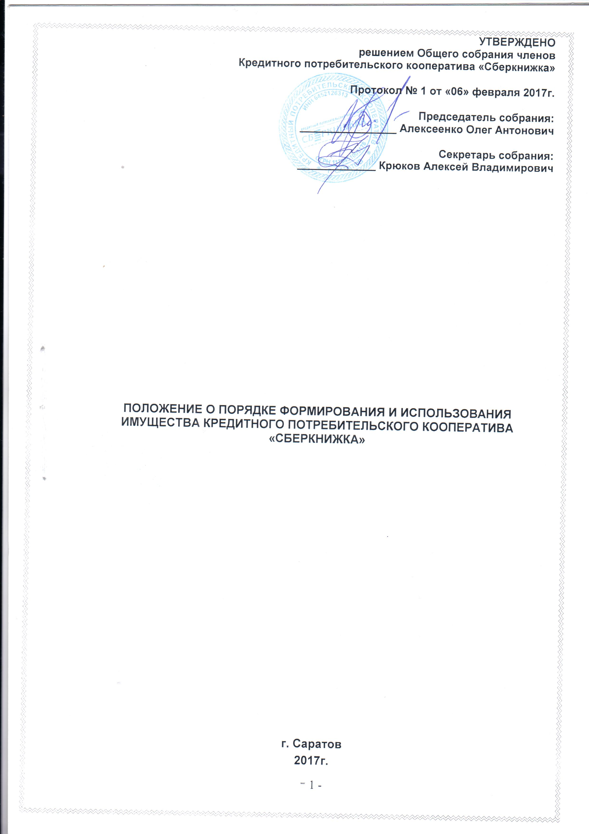

Общие положения.

Настоящее Положение разработано в соответствии с Федеральным Законом от 18июля 2009 г. № 190-ФЗ «О кредитной кооперации», Федеральным законом от 21 декабря 2013 г. № 353-ФЗ «О потребительском кредите (займе)», Гражданским кодексом РФ, на основании Устава Кредитного потребительского кооператива «Сберкнижка», далее по тексту «КПК» или «Кооператив»
Положение является внутренним регламентным документом кооператива, регламентирует порядок формирования и использования имущества Кооператива при осуществлении деятельности Кооперативом.
Настоящее Положение применяется к правоотношениям между Кредитным Кооперативом и его членами. Положение применяется к правоотношениям между Кредитным Кооперативом и лицами, не являющимися членами Кредитного Кооператива, если эти лица, прекратив членство в Кредитном Кооперативе, имеют неоплаченную задолженность перед Кредитным Кооперативом, а также, если эти лица являются залогодателями, поручителями или иными участниками договоров, обеспечивающих договоры, заключенные Кредитным Кооперативом с его членами, тем или иным образом связанные с такими договорами, включая отношения по проведению взаимозачетов, реализации имущества, наследования и правопреемства и т.п. До совершения таких (связанных с деятельностью Кредитного Кооператива) сделок, лица, не являющиеся членами Кредитного Кооператива, должны быть ознакомлены с Настоящим Положением.

В настоящем положении используются следующие понятия:
- взносы члена кредитного кооператива (пайщика) - предусмотренные Федеральным Законом от 18 июля 2009 г. № 190-ФЗ «О кредитной кооперации» и Уставом Кооператива денежные средства, вносимые членом кооператива (пайщиком) в Кооператив для осуществления деятельности и покрытия расходов кредитного кооператива, а также для иных целей на условиях, определенных Уставом и настоящим Положением;
- вступительный взнос - денежные средства, вносимые при вступлении в Кооператив на покрытие расходов, связанных со вступлением в Кооператив, в размере и порядке, которые определены Уставом Кооператива;
- паевой взнос - денежные средства, переданные членом Кооператива в собственность Кооператива для осуществления Кооперативом деятельности, определенной Уставом Кооператива, и для формирования паенакопления (пая) члена Кооператива;
- обязательный паевой взнос - паевой взнос, предусмотренный Уставом Кооператива и вносимый членом Кредитного Кооператива (пайщиком) в Кредитный кооператив в обязательном порядке;
- добровольный паевой взнос - паевой взнос, добровольно вносимый членом Кредитного кооператива (пайщиком) в Кредитный кооператив, для осуществления Кооперативом деятельности, определенной Уставом Кооператива, и для формирования паенакопления (пая) члена Кооператива;
- добровольный членский взнос - вносится в добровольном порядке и направлен на покрытие расходов Кооператива, в том числе реализацию его уставных целей.
- дополнительный взнос - членский взнос, вносимый в случае необходимости покрытия убытков Кооператива в соответствии со статьей 123.3 Гражданского кодекса Российской Федерации;

- неделимый фонд – фонд, который Кредитный кооператив может формировать из части имущества кредитного кооператива, за исключением паенакоплений (паев) и привлеченных средств. Решение об образовании неделимого фонда, размере неделимого фонда и направлениях его использования принимается общим собранием членов кредитного кооператива (пайщиков). Неделимый фонд кредитного кооператива подлежит распределению между членами кредитного кооператива (пайщиками) только в случае ликвидации кредитного кооператива.
- паенакопление (пай) члена Кооператива - сумма паевых взносов члена Кооператива.
- привлеченные средства - денежные средства, полученные Кооперативом от членов Кооператива на основании договоров передачи личных сбережений и договоров займа, а также денежные средства, полученные Кооперативом от юридических лиц, не являющихся членами Кооператива, на основании договора займа и (или) договора кредита;
- отчетный период - первый квартал, полугодие, девять месяцев календарного года, календарный год;
- смета Кооператива – ежегодно утверждаемый Общим собранием Кооператива индивидуальный документированный финансовый план поступления и расходования денежных средств Кооператива в течение года.
1. Источники формирования имущества.

- 1.1.Имущество кредитного кооператива формируется за счет собственных средств Кооператива и привлеченных.
- 1.1.1. К собственным средствам Кооператива относятся:
- вступительные взносы членов Кооператива;
- обязательные паевые взносы членов Кооператива;
- добровольные паевые взносы членов Кооператива;
- добровольные членские взносы членов Кооператива;
- дополнительные взносы членов Кооператива;
- добровольные имущественные взносы и пожертвования;
- доходы от деятельности Кооператива;
- проценты за пользование займами;
- суммы процентов, полученные Кооперативом по займам при списании за счёт созданных резервов;
- суммы, полученные Кооперативом по займам, убытки по которым ранее были списаны за счет резервов
- суммы, полученные за размещение свободных финансовых средств Кооператива в государственные и муниципальные ценные бумаги, депозиты, в кредитные кооперативы второго уровня
- доходы от иных источников, не запрещенных законодательством РФ.
- 1.1.2. К привлеченным средствам Кооператива относятся:
- Привлеченные денежные средства пайщиков (денежные средства пайщиков – физических лиц привлеченные на основании договоров передачи личных сбережений и привлеченные на основании договоров займа временно свободные денежные средства пайщиков – юридических лиц)
- привлеченные кредитные ресурсы банков и заемные средства других организаций.
2. Фонды кооператива.

3.1. В кредитном кооперативе формируются следующие Фонды:
- Паевой фонд
- Резервный фонд
- Фонд финансовой взаимопомощи
- Фонд обеспечения деятельности
- На основании решения Общего собрания членов кооператива (пайщиков) Кредитный кооператив может так же формировать неделимый фонд.
3.2. Паевой фонд - фонд, формируемый из паенакоплений (паев) членов кредитного кооператива (пайщиков), используемый кредитным кооперативом для осуществления деятельности, предусмотренной Федеральным законом от 18 июля 2009г. №190-ФЗ «О кредитной кооперации» и Уставом кредитного кооператива. Паевой фонд Кредитного Кооператива формируется за счет обязательных паевых взносов и добровольных паевых взносов членов Кооператива, в порядке и на условиях, определенных Уставом и настоящим Положением.
Кооператив должен соблюдать финансовый норматив соотношения величины паевого фонда кредитного кооператива и размера задолженности по сумме основного долга, образовавшейся в связи с привлечением кредитным кооперативом денежных средств от членов кредитного кооператива (пайщиков) в соответствии с Указанием № 3916-У «О числовых значениях и порядке расчета финансовых нормативов кредитных потребительских кооперативов».
3.3. Резервный фонд - фонд, формируемый из части доходов кредитного кооператива, в том числе из взносов членов кредитного кооператива (пайщиков), используемый для покрытия убытков и непредвиденных расходов кредитного кооператива.
По решению Общего собрания по результатам финансового года в Резервный фонд могут быть направлены: нераспределенная прибыль Кооператива по итогам финансового года, свободные средства Фонда обеспечения деятельности.
Кооператив должен соблюдать финансовый норматив соотношения величины Резервного фонда Кредитного кооператива и общего размера задолженности по сумме основного долга, образовавшейся в связи с привлечением Кредитным кооперативом денежных средств от членов кредитного кооператива (пайщиков) в соответствии с Указанием № 3916-У «О числовых значениях и порядке расчета финансовых нормативов кредитных потребительских кооперативов».
3.4. Фонд финансовой взаимопомощи - фонд, формируемый с целью предоставления займов членам Кооператива. Фонд формируется из части имущества Кооператива, в том числе из привлеченных средств от членов Кооператива, иных денежных средств, предусмотренных Федеральным законом от 18 июля 2009 г. № 190-ФЗ «О кредитной кооперации», а, так же, при необходимости, за счёт кредитов и заёмных средств и используется для предоставления займов членам Кооператива.
К собственным средствам кооператива, из которых формируется фонд финансовой взаимопомощи, относятся: свободные средства Фонда обеспечения деятельности, целевое финансирование за счет средств бюджетов различных уровней, поступающее на пополнение фонда финансовой взаимопомощи; нераспределенная прибыль Кооператива; гранты, спонсорские и иные средства, выделяемые в соответствии с действующим законодательством РФ.
Также в фонд финансовой взаимопомощи может быть направлена часть средств Паевого фонда, при условии соблюдения финансового норматива соотношения величины Паевого фонда кредитного кооператива и размера задолженности по сумме основного долга, образовавшейся в связи с привлечением кредитным кооперативом денежных средств от членов кредитного кооператива (пайщиков) в соответствии с Указанием № 3916-У «О числовых значениях и порядке расчета финансовых нормативов кредитных потребительских кооперативов».
Фонд финансовой взаимопомощи является единственным источником выдачи займов пайщикам КПК и предназначен только для этой цели.
Выдача займов членам кооператива осуществляется в соответствии с Федеральным законом от 21 декабря 2013 г. № 353-ФЗ «О потребительском кредите (займе)», Федеральным Законом от 18 июля 2009 г. № 190-ФЗ «О кредитной кооперации», Уставом и Положением о порядке предоставления займов пайщикам кооператива, утверждаемым Общим собранием членов Кооператива.
Денежные средства (имущество), полученные в виде внесенных пайщиками процентов за пользование займами из фонда финансовой взаимопомощи Кооператива, направляются на выплату компенсации за пользование денежными средствами пайщикам, разместившим в Кооперативе личные сбережения и передавшие ему средства по договорам займа. В случае, если суммы поступивших процентов будет недостаточно для обслуживания сбережений пайщиков, на выплату компенсации за пользование личными сбережениями и временно свободными средствами юридических лиц может направляться часть имущества, сформированного за счет взносов членов Кооператива.
В случае, когда после удовлетворения всех заявок на займы образуется временно свободный остаток Фонда финансовой взаимопомощи, он может размещаться в государственных и муниципальных ценных бумагах, на депозитных счетах банков или направляться в кредитный кооператив второго уровня, членом которого является Кредитный кооператив.
Решение о размещении временно свободного остатка фонда финансовой взаимопомощи принимается Правлением кооператива.
3.5. Фонд обеспечения деятельности – фонд, формируемый для покрытия расходов, связанных с осуществлением деятельности Кооператива, предусмотренной Уставом, сметой доходов и расходов и включает в себя:
- административно-хозяйственные расходы;
- арендные платежи и услуги связи;
- осуществление обязательных платежей, налогов и отчислений в порядке, установленном действующим законодательством;
- заработную плату сотрудников Кооператива;
- поощрения и материальное стимулирование сотрудников Кооператива;
- компенсацию расходов членов Контрольно-ревизионного органа, Правления Кооператива, членов выборных органов Кооператива, связанных с выполнением возложенных на них функций;
- представительские расходы;
- иные расходы, предусмотренные сметой доходов и расходов Кооператива;
Источниками формирования данного фонда являются вступительные взносы, добровольные членские взносы, гранты, спонсорские и иные средства, поступающие в соответствии с действующим законодательством РФ. По решению Общего собрания по результатам финансового года в Фонд обеспечения деятельности может быть направлена нераспределенная прибыль Кооператива по итогам финансового года. По решению Общего собрания по результатам финансового года свободная часть средств Фонда обеспечения деятельности может быть направлена в Резервный фонд Кооператива.
3.6. Кредитный кооператив может формировать неделимый фонд из части имущества кредитного кооператива, за исключением паенакоплений (паев) и привлеченных средств. Решение об образовании неделимого фонда, размере неделимого фонда и направлениях его использования принимается Общим собранием членов кредитного кооператива (пайщиков). Неделимый фонд кредитного кооператива подлежит распределению между членами кредитного кооператива (пайщиками) только в случае ликвидации кредитного кооператива.

3. Организация основной деятельности Кооператива.

3.1. Основной деятельностью Кооператива является организация финансовой взаимопомощи, посредством объединения паёв членов Кооператива и привлечённых денежных средств в Фонд финансовой взаимопомощи и предоставление из этого фонда займов членам Кооператива.
3.2. Привлечение денежных средств от членов Кооператива регламентируется Положением «О порядке и об условиях привлечения денежных средств членов Кредитного потребительского кооператива «Сберкнижка».
3.3.Предоставление займов членам Кооператива из Фонда финансовой взаимопомощи регламентируется Положением «О порядке предоставления займов членам Кредитного потребительского кооператива «Сберкнижка»;
3.4. При утверждении Общим собранием годового баланса Кооператива, в случае возникновения у Кооператива убытков, Правление Кооператива рассчитывает величину дополнительного взноса для пайщиков для покрытия этих убытков. Величина дополнительных взносов является пропорциональной паевым взносам для всех пайщиков. Размер дополнительных взносов членов кооператива в обязательном порядке утверждается решением Общего собрания.
3.5.Дополнительные взносы вносятся членами кооператива в течение трех месяцев после утверждения годового баланса путем внесения наличных средств в кассу Кооператива или безналичным способом путем перечисления на расчетный счет кооператива.
3.6. Имущество Кооператива не может быть отчуждено иначе как в порядке, предусмотренном Законодательством РФ.

4. Порядок учета доходов и расходов Кооператива.

4.1. Учёт доходов и расходов Кооператива осуществляется согласно смете доходов и расходов на содержание Кооператива (далее - Смета), ежегодно утверждаемой Общим собранием членов Кооператива.
4.2. Срок разработки Сметы не должен быть позднее даты утверждения Правлением ежегодного Общего собрания пайщиков, на котором она должна быть утверждена.
4.3. Смета разрабатывается на 1 календарный год (период с 1 января по 31 декабря).
4.4. Ответственным за разработку Сметы на следующий финансовый год является Единоличный исполнительный орган Кооператива.
4.5. Смета разрабатывается в разрезе статей доходов и расходов. Смета представляет собой план поступления и направление расходования денежных средств по каждой статье на основании расчётов, которые осуществляет Единоличный исполнительный орган Кооператива
4.6. Разработанная Смета в обязательном порядке согласуется с Правлением Кооператива.
4.7. Утверждение Сметы является компетенцией Общего собрания членов Кооператива.
4.8. Ответственным за исполнение Сметы является Единоличный исполнительный орган Кооператива
4.10. Главный бухгалтер, либо сотрудник, на которого возложены обязанности по ведению бухгалтерского учета Кооператива, готовит отчёт об исполнении Сметы за год для ежегодного Общего собрания членов кооператива.
4.11. В случае недостаточности поступления доходов по статьям Сметы (дефицит Сметы), Единоличный исполнительный орган Кооператива ставит об этом в известность Правление Кооператива, которое принимает решение о вынесении вопроса о покрытии и источниках покрытия убытка по Смете на Общее собрание пайщиков Кооператива.
4.12. Единоличный исполнительный орган Кооператива в течение периода исполнения Сметы вправе вносить корректировки в статьи, отражающие расходы по Смете, при условии, если отклонение от утверждённых статей Сметы составляет не более 20%.
4.13. Правление Кооператива в течение периода исполнения Сметы вправе вносить корректировки в статьи, отражающие расходы по Смете, при условии, если отклонение от утверждённых статей Сметы составляет не более 25%.
4.14. Утверждение решений, связанных с превышением расходов по утверждённым статьям Сметы более чем на 25% может принимать только Общее собрание членов Кооператива.

5. Распределение доходов Кооператива.

5.1. Решение о распределении прибыли Кооператива принимается Общим собранием членов Кооператива.
5.2. Сумма, подлежащая распределению, определяется по данным бухгалтерской отчетности за прошедший финансовый год.
5.3. Прибыль, подлежащая распределению, направляется на пополнение Фондов кооператива.
5.4. Решение Общего собрания о распределении прибыли должно содержать сведения о суммах и направлениях и сроках распределения полученной прибыли.

6. Заключительные положения.

6.1. Изменения и дополнения к настоящему Положению принимаются Общим собранием Кооператива.
6.2.Во всем, что не предусмотрено настоящим Положением, стороны руководствуются Федеральным законом от 18 июля 2009 г. № 190-ФЗ «О кредитной кооперации», Федеральным законом от 21 декабря 2013 г. № 353-ФЗ «О потребительском кредите (займе)», Гражданским кодексом РФ, действующим законодательством РФ, Уставом и внутренними документами Кооператива.

